

**Request for Quotation**

**Provide Solar and Frame and Fan**

**RFQ 07 (Aug, 2024)**

|  |  |
| --- | --- |
| **Project Name** | **Afghanistan Floods Response- 2024** |
| **Province** | **Nangarhar Province** |

**:**

|  |  |
| --- | --- |
| **Company Name** |  |
| **License No** |  |
| **Date** |  |

**HHRD Office Add: Zone 3, Golayee Araban, Jalalabad City, Nangarhar Province –Afghanistan**

**E-mail:** [**hhrd.afghan@gmail.com**](mailto:hhrdafghan@gmail.com)

**د شرکت مسؤل استازی ( نماینده) لاسلیک او مهر:**

**د ننګرهار ولایت د سره رود ولسوالۍ د سیلاب او سیلۍ ځپلو له پاره د لمریزو ښیښو، فریمونو او پکیو خریداري.**

**د هېلپېنګ هېنډ نړیواله خیریه مؤسسه غواړي د سیلاب او سیلۍ ځپلو پروګرام (Afghanistan Floods Response - 2024) د ننګرهار ولایت د سره رود ولسوالۍ لپاره د یو لړ لمریزې ښیښې، فریمونه او پکي د قرار داد له مخې خریداري کړي، کوم لوجیستکي ، لمېټډ ، سوداګـــــــریز شرکتونه یا هم ستر پلورنځي چي د قرارداد کولو لېوالتیا ولري، آفر تر لاسه کولو څخه وروسته دې بېــــــــرته تر 4 ورځو یادې مــؤسسې برېــــــښنا لیک ته خپل آفر واستـــــــــــــوي، البته د آفـــــر لېږلو اخـــــــــري نېټه 2024-08-17 مه نېټه د شنبې ورځ تر د مازدیګر 11:00 بجو پورې دی، له یاد شوي وخت څخه وروسته لېږل شوی آفر نه منل کېږي.**

**د شرکتونو محترمو مسؤلینو!**

**کله چې آفر تر ډکولو وروسته برېښنا لیک (ایمیل) او پورته فزیکي ادرس ته رالیږئ د شرکت جواز رنګه کاپي، د شرکت د رئیس د تذکرې رنګه کاپي، د شرکت اکاونټ نمبر معلومات، د دفتر د کرایې یا جایداد خط قرارداد کاپي ، شرکت باید د آزاد داوطلبۍ د ګډون کولو پر مهال (150000) افغانۍ د تضمین په توګه له ځان سره ولري، آفر باید په سافټ( ایمیل کې) او هارډ اصل کې د HHRD مؤسسې ختیځ زون دفتر ته وسپارل شي، همدارنګه نور اسناد د آفر سره اړین دي چې باید ولېږل شي، همداراز د آفر ټولې پاڼې باید مهر او لاسلیک کړئ.**

**ایمیل ادرس :** [**hr.afghan@gmail.com**](mailto:hr.afghan@gmail.com)

**د آفر لېږلو پیل نېټه، ورځ او وخت : نېټه: 2024/08/13 زېږدیز ورځ: سه شنبه وخت: د سهار 10:00 بجې**

**د آفر لېږلو پای نېټه، ورځ او وخت : نېټه: 2024/08/17 زېږدیز ورځ: شنبه وخت: د غرمه 11:00 بجې**

**د داوطلب شرکتونو محترمو مسؤلینو!**

**د HHRD نړیوالې خیریه مؤسسې لخوا په RFQ کې چې په کوم نوعیت او کیفیت جنس غوښتل شوی دی باید د هماغې نوعیت، کیفیت او ورځیني نرخ په نظر کې نیولو سره نرخ ورکړل شي، د هر ډول اشتباه په صورت کې نوموړي شرکت ته په راتلونکي کې هیڅ ډول د ګډون حق نه ورکول کېږي او شرکت د مؤسسې تور لېسټ ته شاملېږي، همدارنګه ټیټ نرخ ته نه، بلکې کیفیت او تجربې ته اهمیت او حق اولیت ورکول کېږي.**

**د شرکت مسؤل استازی ( نماینده) لاسلیک او مهر:**

**1- د داوطلب شرکت یا قرارداد کوونکي لپاره ټاکل شوي شرایط :**

**دا چې د HHRD نړیوالې خیریه مؤسسې اداره په ننګرهار ولایت کې د سیلاب او سیلۍ ځپلو او اړمنو کورنیو لپاره د لمریزې ښیښو، فریمونو او پکيو کوټېشن اعلانوي، داوطلب شرکتونه مکلف دي چې لاندني شرایط بشپړ کړي، د شرایطو تر بشپړېدو څخه وروسته داوطلب شرکتونه به خپل آفرې په سافټ او هارډ کې HHRD مؤسسې ته وسپاري:**

**د شرکت مسؤل استازی ( نماینده) لاسلیک او مهر:**

|  |  |
| --- | --- |
|  | **داوطلب شرکت باید جواز ولري چې نېټه یې ختمه شوی نه وي او لږ تر لږه څلور میاشتې وخت یې پاتې وي.** |
|  | **داوطلب شرکت باید د شرکت د رئیس یا مرستیال د پېژندپاڼې رنګه کاپي له RFQ سره یو ځای کړي.** |
|  | **داوطلب شرکت باید د بانک اکونټ معلومات له RFQ سره مل کړي، تر څو د شوي خریدارۍ حساب قراردادي شرکت اکاونټ ته ولېږل شي.** |
|  | **داوطلب شرکت باید د دفتر د کرایې قرارداد خط یا جایداد خط ولري او کاپي یې له RFQ سره یوځای کړي.** |
|  | **د داوطلب شرکت استازی باید آزاد داوطلبۍ کې د ګډون کولو پرمهال (۱۵۰۰۰۰) افغانۍ نغدي د تضمین په توګه له ځان سره ولري.** |
|  | **که چېرې آزاد داوطلبۍ کې د شرکت رئیس یا مرستیال پرته د شرکت استازی (نماینده) ګډون کوي، د شرکت لخوا د استازی معرفي مکتوب باید له ځان سره ولري.** |
|  | **داوطلب شرکت باید د ډک شوی آفر اسکن او اړین اسناد په یو فایل کې د HHRD مؤسسې ایمیل آدرس ته ولېږي، همداراز د آفر اصل باید د داوطلب شرکت لخوا په پاکټ کې بند شوی او مهر شوی د HHRD مؤسسې ختیځ زون دفتر ته وسپارل شي.** |
|  | **په RFQ کې چې په کوم نوعیت او کیفیت یادونه شوی، داوطلب شرکت باید د همدې نوعیت او کیفیت له مخې جنس محاسبه کړي او ورځینی نرخ ولېږي.** |
|  | **داوطلب شرکت د آفر ډکولو څخه وروسته آفر باید په سافټ( د HHRD مؤسسې ایمیل آدرس ته) او هارډ (د آفر اصل ختيځ**  **زون دفتر ته وسپاري) کې د HHRD مؤسسې ته وسپاري، که کوم داوطلب شرکت آفر یواځې په سافټ ایمیل آدرس یا پــــــه هارډ کې دفتر ته لېږلی وو، د ګډون کولو حق ورته نه ورکول کېږي، داوطلب شرکتونه باید خپلې آفرې په سافټ او هارډ کې د HHRD مؤسسې دفتر ته وسپاري.** |
|  | **دغه جنس په افغانستان کې د ننګرهار ولایت د سره رود ولسوالۍ د سیلاب او سیلۍ ځپلو پروګرام لپاره اړمنو کسانو ته ترسره کیږي چې په لاندې ډول دي :**  **۱. د ننګرهار په سرخرود ولسوالۍ کې (300 لمریزې ښیښې)**  **۲. د ننګرهار په سرخرود ولسوالۍ کې (150 فریمونه)**  **۳. د ننګرهار په سرخرود ولسوالۍ کې (300 چتي سولري پکي)**  **چې جمله د ... کورنیو له پاره خریداري ترسره کېږي، چې دا جنس به د مؤسسې لخوا د ننګرهار ولایت د سرخرود کې تعین شوي ګودام ته د قرار دادي شرکت لخوا رسول کېږي او هملته به د قراردادي شرکت لخوا ځای پر ځای کېږي چې لګښت یې پر قراردادي شرکت دی.** |
|  | **د داوطلب شرکت د ټاکل کېدلو څخه وروسته د قراردادي شرکت څخه د جنس او قرارداد د ضمانت په توګه د خریدارۍ جمله حساب څخه 20% نغداً د قرار داد تر نهایي کېدو مؤسسې سره کېښودل کېږي، که چېرته جنس کیفیت خراب وو یا ددې اعلان له مشخصاتو سره یې سمون نه درلود بیا د قراردادي شرکت څخه پیسې ګرځول کېږي او بېرته نه ورکول کېږي، که چېرته یې جنس صحیح تسلیم کړی وو بیا بېرته په ضمانت کې کېښودل شوي پیسې شرکت ته نغداً تسلیمیږي.** |
|  | **په RFQ کې ورکړل شوي نرخونه د داوطلب شرکت لخوا د ورکړل شوې نېټې څخه اړمنو کورنیو لپاره د سیلاب او سیلۍ ځپلو ته تر درې میاشتو پورې باید اعتبار ولري په بازار کې تر د درې میاشتو د نرخ تغيرېدو په صورت کې مؤسسه هیڅ ډول مسؤلیت او مکلفیت نه لري او قراردادي شرکت مکلف دی چې د همدې ورکړل شوي نرخ له مخې حساب وکړي او جنس آماده کړي.** |
|  | **د داوطلب شرکت لخوا لېږل شوي نرخونو کې به دوه سلنه مالیه شامله وي چې له قراردادي شرکت له مجموعي قیمت څخه ګرځول کېږي او د مؤسسې لخوا دولت ته تحویلیږي.** |
|  | **دسیلاب او سیلۍ ځپلو اړمنو کورنیو لپاره د روژې د لمریزو ښیښو، فریمونو او پکیو د خریداري کې ننګرهار ولایت د سره رود ولسوالۍ لپاره مجموعاً (۳۰۰) بستې د توزیع ساحې ته د لېږد او په توزیع ځای کې د خپرولو لګښت په ټاکل شوي قراردادي شرکت دی.** |
|  | **د جنسونو د پورته کولو (بارګیري)، ښکته کوونکو (تخلیه کوونکو مزدورانو) او لېږدولو(انتقالولو) لګښت پر قراردادي شرکت دی.** |
|  | **د توزیع پر ځای کې د جنس جوړول او ترتیبول د موسسې د لارښوونې له مخې پر قراردادي شرکت دی.** |
|  | **کله چې د ټاکل شوی کمېټې لخوا کوم شرکت د قرارداد وړ وګڼل شو د قرارداد څخه وروسته د توزیع پلان ورسره شریک شو، شرکت مکلف دی چې د پلان له مخې جنس ځانګړی شوی ګودام یا ساحې ته ورسوي، د هر ډول ځنډ خنډ په صورت کې د هرې یوې ورځې ځنډ لپاره قراردادي شرکت 10000 لس زره افغانۍ جریمه کېږي او شرکت څخه به د ضمانت په پیسو کې ګرځول کېږي، چې بیا هیڅ ډول عذر د منلو وړ نه دی د درېیو ورځو ځنډ په صورت کې قرارداد فسخه او هېڅ ډول لګښت نه ورکول کېږي او بل په شرایطو برابر شرکت ته به قرارداد ورکول کېږي.** |
|  | **کله چې د سمپلونو کتنې څخه وروسته داوطلب شرکت د قرارداد لپاره وړ وګڼل شو، ګټوونکی شرکت مکلف دی چې جنس د سمپل مطابق برابر کړي، که چېرې شرکت د سمپل مطابق د جنس برابرولو څخه انکار وکړي، قرارداد فسخه کېږي او په ضمانت کې اېښودل شوې پیسې ګرځول کېږي. همداراز که د توزیع څخه وروسته د ګټه اخیستوونکو پینځه تنو د جنس خرابوالي په اړه شکایت وکړو، د شرکت لخوا به جنس بدلېږي، قرارداد فسخه کېږي او په ضمانت کې اېښودل شوې پیسې ګرځول کېږي.** |
|  | **د شوې خریدارۍ جمله حساب به په قسطونو کې د جنس تسلیمولو څخه وروسته د انتخاب شوی شرکت اکاونټ ته لېږل کېږي.** |
|  | **داوطلب لوجیستکي ، لمېټډ ، سوداګریز شرکتونه یا هم ستر پلورنځي باید په ننګرهار او کابل ولایت کې د دفتر او ګودام فزیکي ادرس ولري، تر څو د HHRD مؤسسې د ختیځ زون دفتر د جنس کیفیت او بسته بندۍ څخه څارنه او نظارت وکړي.** |

**یادونه: د HHRD نړیوالې خیریه مؤسسې لخوا پورتني 20 شرایط باید د دواطلب شرکت لخوا د آفر بېرته لېږلو پر وخت بشپړ او عملي شوي وي او په دې RFQ کې ټول شرایط یې منلی وي، همداراز د داوطلب شرکت لخوا نرخونه باید تر درې میاشتو پورې اعتبار ولري چې داوطلب شرکت به همدې نرخ ته ژمن وي، په بازار کې د نرخ تغیرېدو په صورت کې مؤسسه هېڅ ډول مسؤلیت نه مني. د هر ډول اشتباه په صورت کې داوطلب شرکت ته د ګډون کولو حق نه ورکول کېږي.**

**د شرکت مسؤل استازی ( نماینده) لاسلیک او مهر:**

**2-د داوطلب شرکت په اړه معلومات:**

|  |  |  |
| --- | --- | --- |
| **د شرکت نوم د جواز مطابق:** | | |
| **د شرکت د جواز ثبت شمېره:** | **د شرکت د جواز شمېره:** | |
| **د شرکت د رئیس نوم:** | **د شرکت د رئيس د تذکرې شمېره:** | |
| **د شرکت د مرستیال نوم:** | **د شرکت د مرستیال د اړیکې شمېره:** | |
| **د شرکت د رئیس د اړیکې شمېره:** |  | |
| **د شرکت استازی( نماینده ) نوم:** | **په شرکت کې دنده:** | |
| **د اړیکې شمېره:** | **د شرکت د استازي ایمیل ادرس:** | |
| **د شرکت د دفتر فعلي ادرس:** | | |
| **نیټه : 2024/ /** | **ورځ:** | **وخت :** |
| **د شرکت رئیس یا هم مسؤل استازی ( نماینده) لاسلیک او مهر:** | | |

**3-اړین اسناد چې باید داوطلب شرکت یې له همدې RFQ سره مل را ولېږي:**

|  |
| --- |
| 1. **1- د داوطلب شرکت جواز رنګه سکن کاپي** 2. **2 - د داوطلب شرکت د ریس یا مرستیال د تذکرې رنګه سکن کاپي** 3. **3- د دواطلب شرکت نماینده تذکرې رنګه سکن کاپي** 4. **4- د داوطلب شرکت بانکي اکاونټ نمبر او معلومات** 5. **5 - د شرکت د دفتر کرایې قرارداد خط رنګه سکن کاپي یا هم که دفتر په خپل جایداد کې اوسي بیا د جایداد اړوند اسنادو کاپي**   **8 - شرکت باید د داوطلبۍ پر وخت (150000) افغانۍ نغدي د تضمین په توګه له ځان سره ولري.** |

**یادونه: د همدې آفر هره پاڼه باید د شرکت رئیس یا مسؤل استازي(نماینده) لخوا مهر او لاسلیک شي، پورته ذکر شوي اسنادونو د RFQ سره یو ځای باید ولېږل شي، که چېرته یو سند هم کم اوسي، یا ټاکل شوي شرایط بشپړ شوي نه وي، بیا به شرکت ته هېڅ ډول د ګډون کولو حق نه ورکول کېږي، دHHRD مؤسسې د ټاکل شوی کمېټې لخوا د شرکتونو د اسنادونو بررسي ترسره کېږي، چې اسنادونه باید اصلي اوسي، په اسنادونو کې هر ډول تقلب جرم دی.**

**د شرکت مسؤل استازی ( نماینده) لاسلیک او مهر:**

**د افغانسنان د سیلاب او سیلۍ ځپلو پروګرام کوټېشن**

**RFQ of Afghanistan Floods Response -2024 Items**

|  |  |  |  |  |  |  |  |  |  |
| --- | --- | --- | --- | --- | --- | --- | --- | --- | --- |
| **شمېره** | **د جنس نوم او ځانګړنې** | **د مقدار واحد** | | **انتقال ګودام ته** | **بارګیري او تخلیه د جنس** | **وضعه شوې مالیه**  **Deductible Tax** | **د جنس تعین شوی قیمت د شرکت لخوا** | **جمله قیمت په افغانیو**  **( نتقال مصارف + بارګیري مصارف + تخلیه مصارف+ مالیه + تعین شوی قیمت)** | **کتنې** |
|  | **یوه لمریزه ښیښه** | **واټ (۱۵۰)**  **ولټ (۲۲)**  **امپیر (۹.۵)**  **کارتن ولري نوی اوسي** | |  |  |  |  |  |  |
|  | **د لمریزو ښیښو فریم** | **د دوه ښیښو له پآره په انځور کې د تعین شوې اندازې مطابق** | |  |  |  |  |  |  |
|  | **سولري چتي پکی** | **سولري چتي اصلي اول پکی** | |  |  |  |  |  |  |
|  | | |

**کــــــــــوم نرخونه مو چې پورته د HHRD مؤسسې ته ورکړي دي له دقت څخه وروسته د جنس ښه کیفیت، د جنس بسته بندي مصارف، لېږد ( انتقال) لګښت، بارګیري لګښت، تخلیه لګښت، مالیه، د جنس قیمت پـــــــــه نظر کې نیولو وروسته محاسبه او ورکړل شو، همداراز د جنسونو دغه ورکړل شوي نرخ به تر شپږو میاشتو پورې اعتبار ولري که چېرته HHRD مؤسسه وغواړي چې د پورته جنسونو خریداري وکړي، نـــــــــو د همدې نرخ له مخې به یې محاسبه کوي او حساب به یې د شرکت اکاونټ ته لېږل کېږي، په بــازار کې د نرخ د تغیرېدو په صورت کې مؤسسه هیڅ ډول مسؤلیت نلري که نرخ لوړ شي او یا هم کم شي او نه نرخونو کې تغیر راتللی شي**

**د ( شرکت نوم : ( شرکت اداره همدې نرخ ته ژمن او صادق دی.**

**د شرکت مسؤل استازی ( نماینده) لاسلیک او مهر:**

**یادونه: که چېرته په پورته جنسونو کې د جنس بسته بندي لګښت، د لېږد(انتقال) لګښت، مالیه، د جنس قیمت په نظر کې نیول شوی وي، نو بیا د شرکت اسناد او جنس د نورو شرکتونو سره مقایسه یا پرتله کېږي او که چېرته یواځې د جنس قیمت ورکړل شوی وو، مالیه یا نور مصارف په کې نه وو شامل شوي، بیا به هیڅ ډول د ګډون حق نه ورکول کېږي. همداراز په شرایطو کې غوښتل شوي اسناد باید پوره او بشپړ ولېږل شي.**

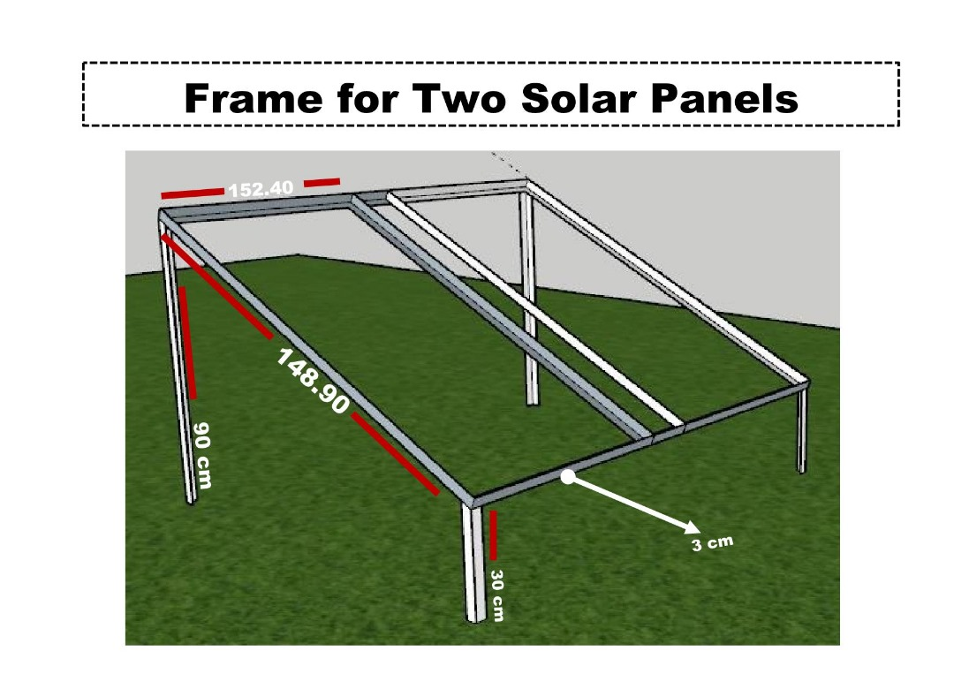

د دوو سولرو لپاره د اوسپنې فریم باید په پورته ډول او اندازه جوړ شي